**正在打印打印错误**

有的时候打印东西会提示【正在打印打印错误】，但是打印机连接完好，驱动也安装正确，究其原因，不得其解。下面的方法能快速解决，但不彻底，要是以后能找到根本原因，再来补充。

## 方法/步骤

1. 右键【我的电脑（win7以上为“计算机”）】，点击【管理】，展开【服务和应用程序】，点击【服务】。

[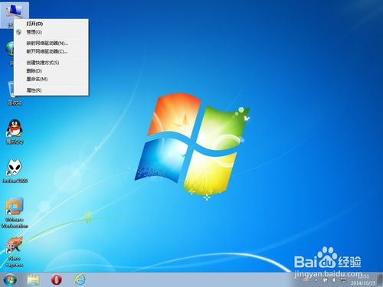](http://jingyan.baidu.com/album/f7ff0bfc78b7502e27bb134a.html?picindex=1)

[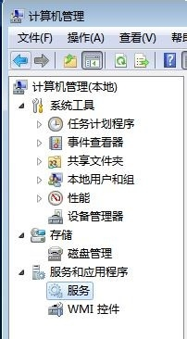](http://jingyan.baidu.com/album/f7ff0bfc78b7502e27bb134a.html?picindex=2)

1. 找到右侧的【print spooler】项，右键选择【停止】。

[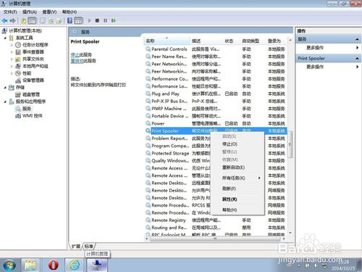](http://jingyan.baidu.com/album/f7ff0bfc78b7502e27bb134a.html?picindex=3)

1. win+R打开运行，输入【spool】确定。

[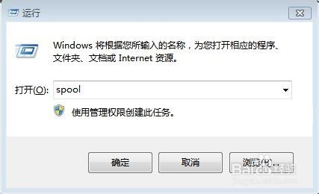](http://jingyan.baidu.com/album/f7ff0bfc78b7502e27bb134a.html?picindex=4)

1. 将【spool】下的【printers】里的文件全部删除。

[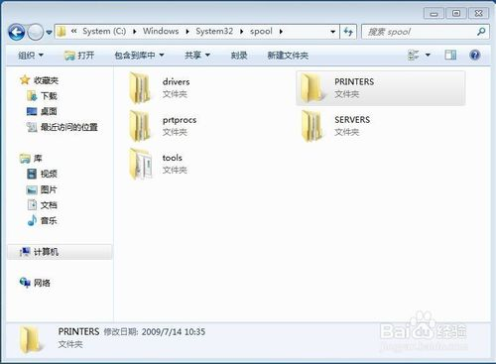](http://jingyan.baidu.com/album/f7ff0bfc78b7502e27bb134a.html?picindex=5)

1. 回到【服务】将【print spooler】启动。

[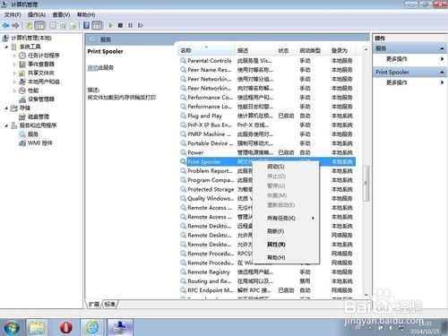](http://jingyan.baidu.com/album/f7ff0bfc78b7502e27bb134a.html?picindex=6)

1. 6

最后把打印机电源断开一分钟及重启电脑，这一步一定要做哦。